Пятая неделя. Тема недели "Спорт».
1.Беседа «Зимние виды спорта»
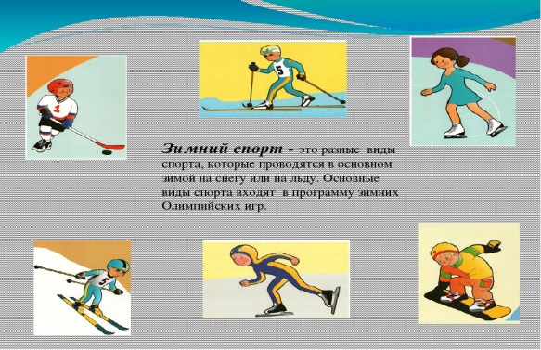
2.обучающий мультик.
https://youtu.be/2RihwpQRc5E
Цель: Расширять знания детей о зимних видах спорта, формировать интерес к физической культуре.
3.Д/И «Назови зимний вид спорта»
4.Рисование на тему «Зимний вид спорта»
5.Разучивание физ. Минутки. https://youtu.be/ZnZSAx0lFHg
1.Беседа «Летние виды спорта»
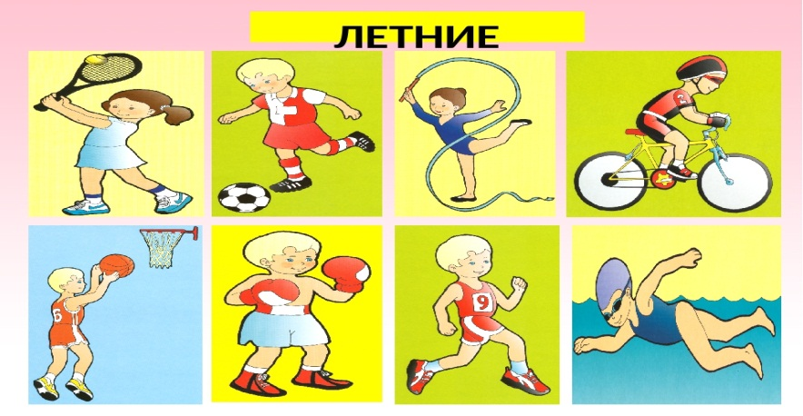
2.Загадывание загадок на тему :Летние виды спорта
Когда ударами ракетки
Волан бросают через сетку
Соперники из двух сторон,
Все знают, это... бадминтон
Два кольца, площадка, мяч.
На очередной свой матч
Собрались из разных школ
Мы, сразиться в... баскетбол
От ладони без оглядки
Через сетку для посадки
На, чужой команды, пол
Мяч летит, то... волейбол
Площадка, мяч, ворота есть.
Свою здесь защищаем честь.
Руками забиваем гол,
Играя меж собой в... гандбол
3.Лепка «Спортивный инвентарь»
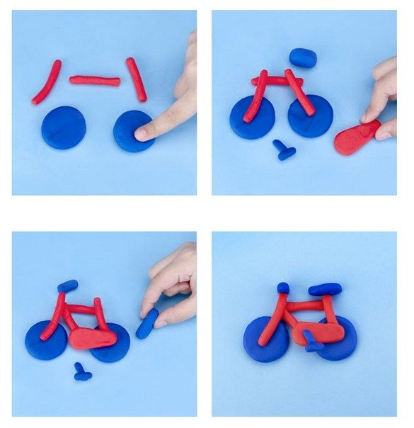
Цель :учить детей лепить спортивный инвентарь .Развивать мелкую моторику.
4.Д/И «Угадай вид спорта»
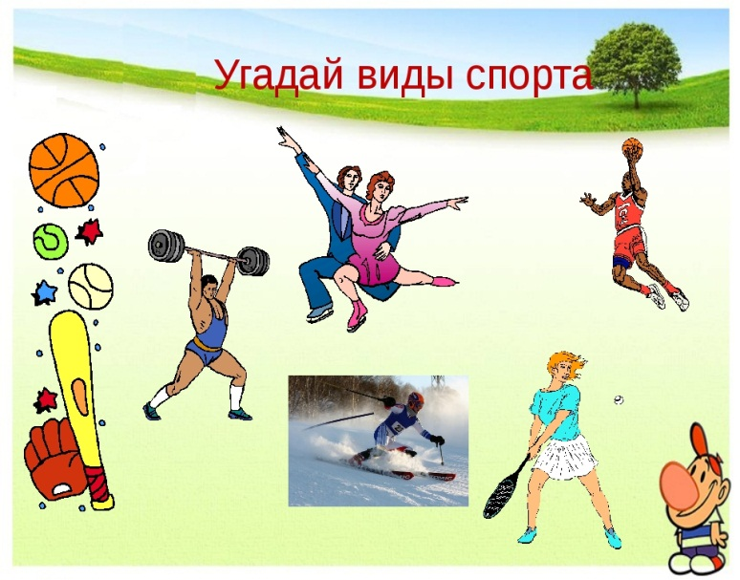
5.Обучающий мультик «Угадай вид спорта»
https://youtu.be/gB85GeQ6OUM
1. Дыхательная гимнастика.
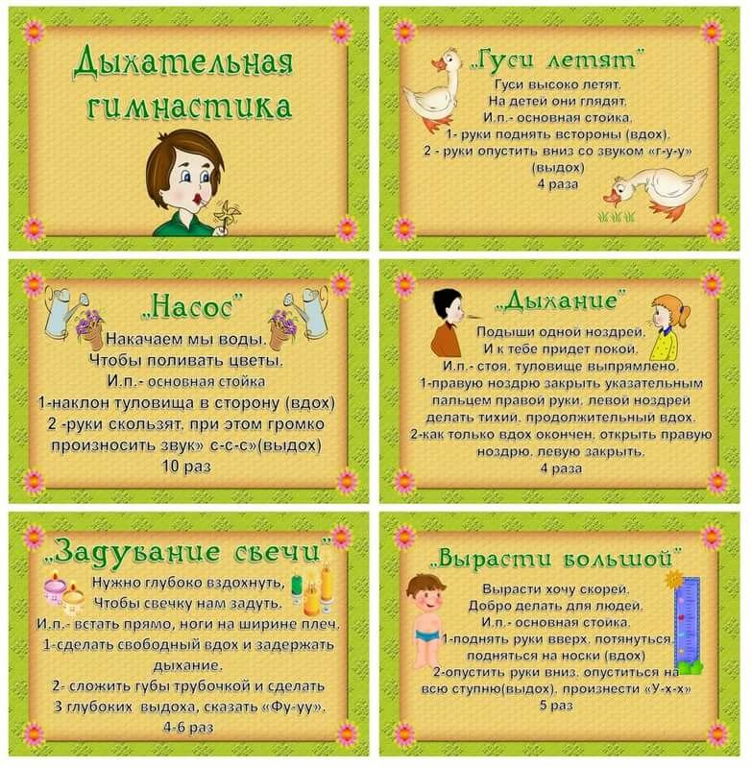
Цель: Способствовать нормализации дыхания ,укрепить дыхательную мускулатуру.
2.физкульт минутка
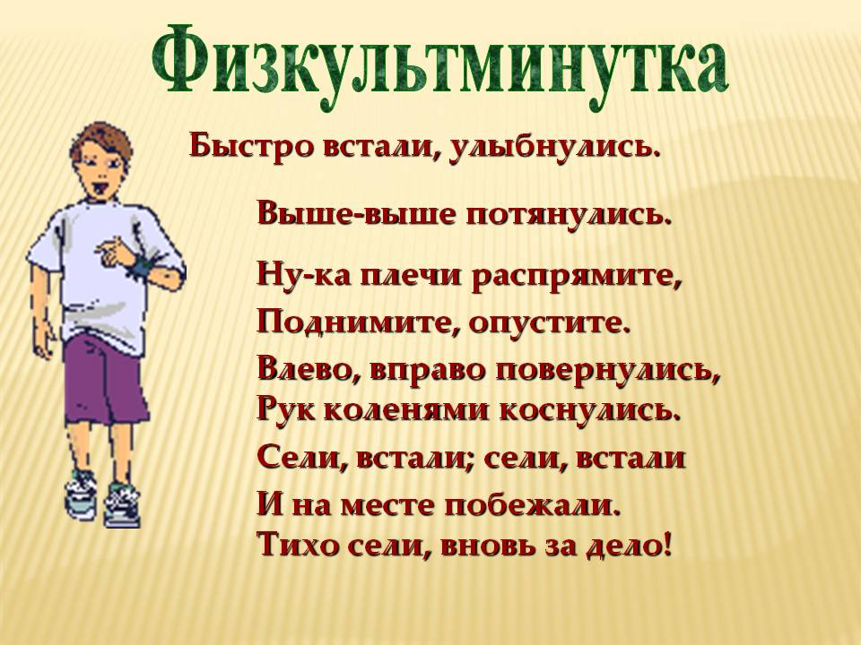
Цель: Внесение эмоционального разряда. Восстановление и активизация организма.
3.Рисование « Любимый вид спорта»
Цель: Вызвать интерес к видам спорта.
4.Д/И . «Спортивный инвентарь»
1.Беседа «Какой вид спорта мой любимый»
2.Пальчиковая гимнастика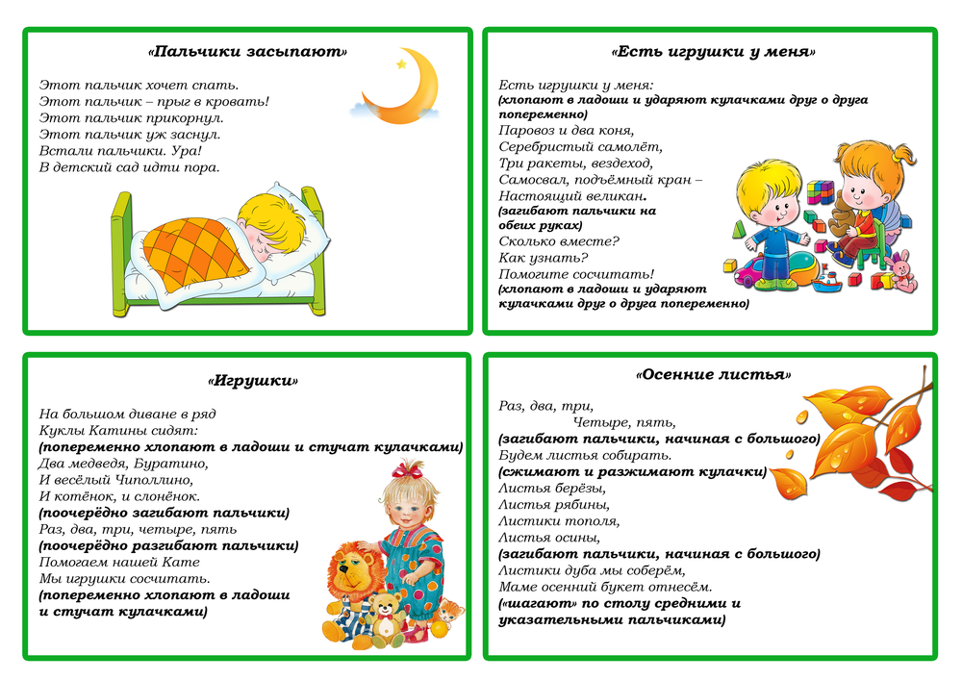
Цель: Способствовать овладению навыков мелкой моторики. Развивать психические процессы : память внимание ,мышление.
3.Аппликация 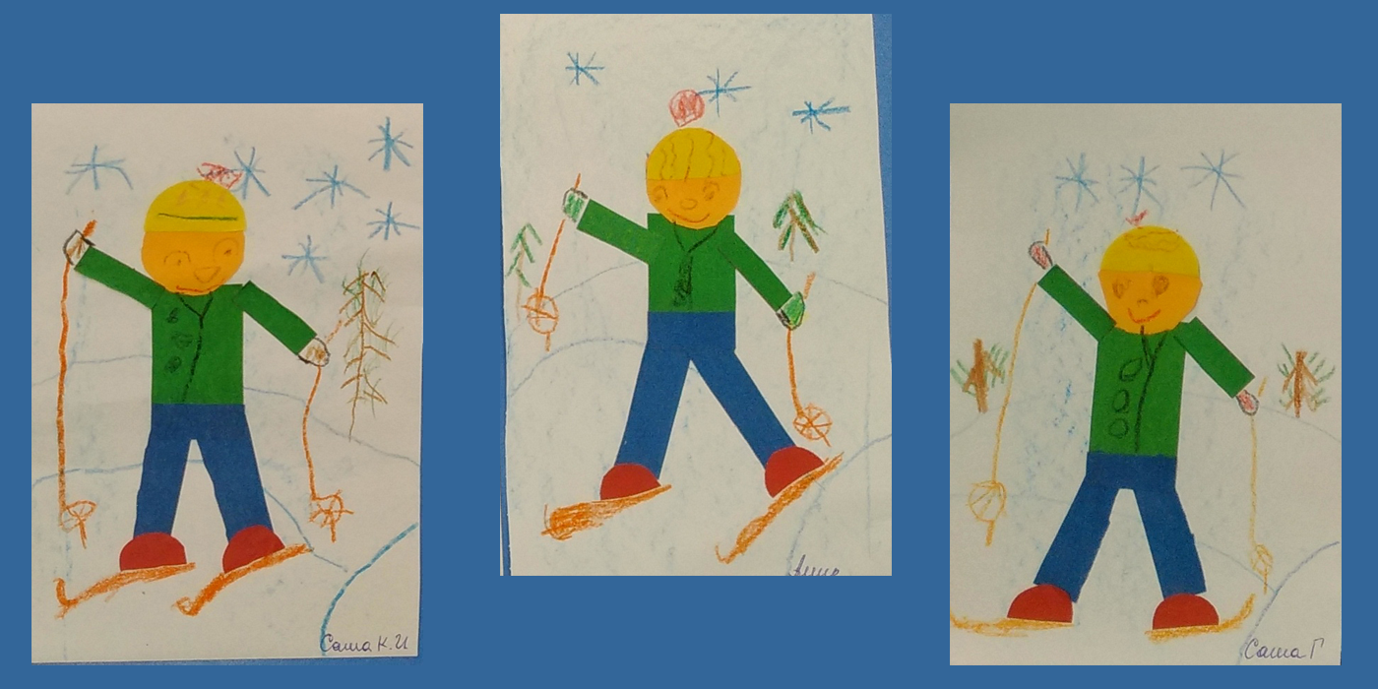
Цель: Закреплять умение выполнять аппликацию по образцу. Закреплять навыки аккуратного наклеивания и аккуратного использования ножниц.
4.Д/И. «Назови спортсмена»
5. Физкультминутка.
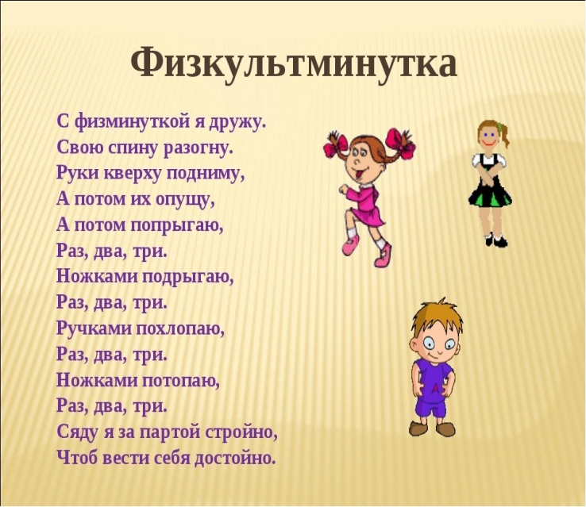
Цель: Успокоить нервную систему .Восстановить работоспособность детей .Снять напряжение мышц.
1.Беседа «Олимпийские виды спорта»
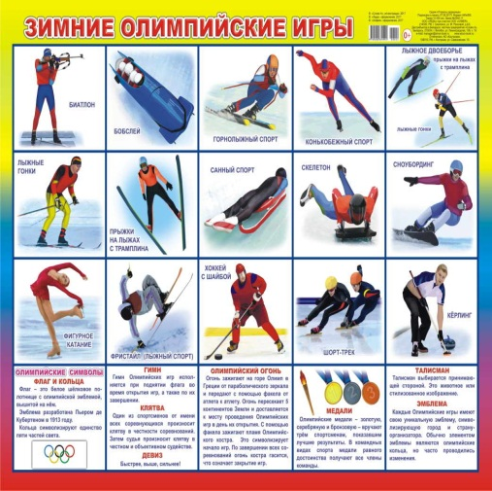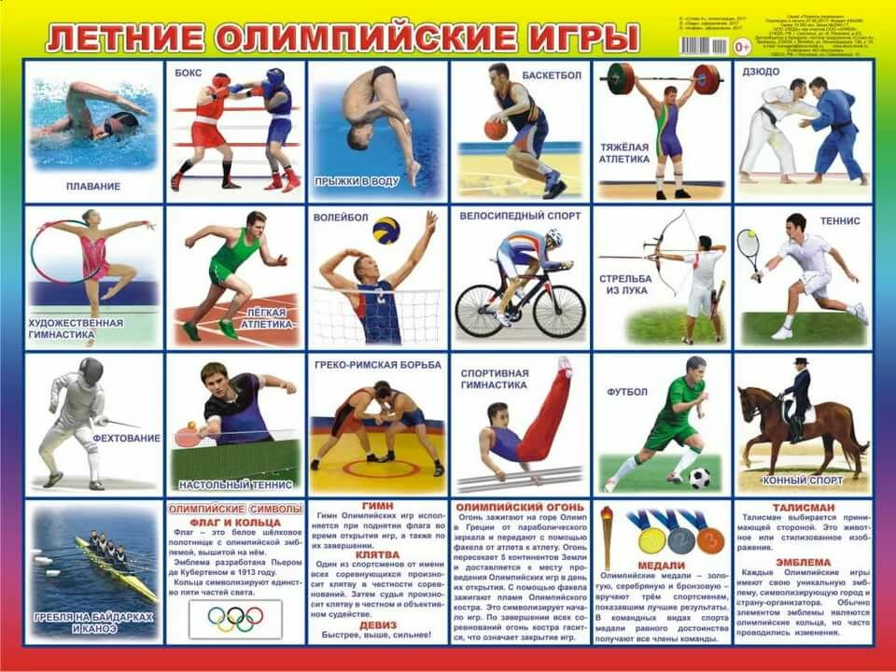
2.Рисуем олимпийские медали.
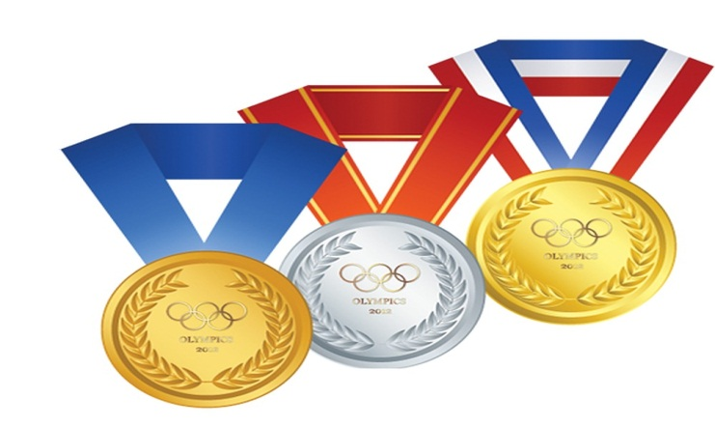
Цель: Формировать у детей первоначальное представление об Олимпийских играх.
3.Разучивание стихотворения.
Веселый футбол
Нет игры на белом свете
Веселее, чем футбол!
Любят взрослые и дети
Забивать в ворота гол.

На большом спортивном поле,
На площадке во дворе
Скачет звонкий мяч футбольный,
Рад азарту, рад игре!

Силу, ловкость и сноровку
Щедро дарит нам игра,
И с мячом на тренировку
Мы торопимся с утра!
Т. Шорыгина
Цель: Развивать слуховую память .Учить детей читать стихотворение громко и выразительно.
4. П/и «Встречные перебежки» - учить детей бегать и прыгать, не наталкиваясь друг на друга.
5.Упражнение «Напомни правила гигиены»
Пословицы:
Здоровье не купишь.
Береги здоровье смолоду.

Словесная игра «Продолжи народное изречение»:
Холода не бойся, сам по пояс…(мойся).
Больной лечись, а здоров…(берегись).
В здоровом теле… (здоровый дух).
И смекалка нужна, и закалка …(важна).
Кто спортом занимается, тот силы …(набирается).
У кого что болит, тот о том и …(говорит).
Пешком ходить – долго …(жить).
Солнце, воздух и вода … (наши верные друзья).
Кто любит спорт, тот … (здоров и бодр).
Отдай спорту время, а взамен получи …(здоровье).

Разминка (физминутка)
Сделаем разминку:
Держим ровно спинку
Голову назад, вперед,
Вправо, влево поворот.
Руки вверх поднять прямые,
Вот высокие какие.
Ещё выше потянитесь,
Вправо, влево повернитесь.
Дальше будем приседать:
Дружно сесть и дружно встать.
Прыгать нам совсем не лень
Словно мячик, целый день.

Дидактическое упражнение «Виды спорта»
Какие виды спорта изображены на картинках? Отгадайте загадки
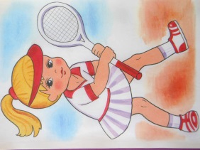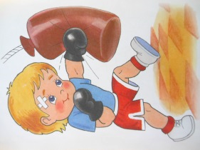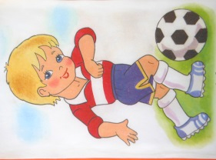

Пробиваем угловой –
Забиваем головой!
Вот в воротах пятый гол!
Очень любим мы... (футбол)

В трусах, в огромных варежках
Дерутся два товарища. (бокс)

Корт, сетка, мячик и ракетки.
Подачу шлёт ударом метким
Соперник. Я отбить надеюсь.
Спорт этот называют... (теннис)

Тест для ребенка «Оцени себя сам»:
1. Любишь прогулки в любую погоду.
2. Делаешь зарядку каждое утро.
3. Соблюдаешь режим дня.
4. Посещаешь спортивные секции.
5. Соблюдаешь правила личной гигиены.
7. Умеешь прыгать через скакалку.
8. Выполняешь спортивные нормативы.

Чтение художественной литературы:
1. А.Барто. Мама-болельщица
2. А.Мальцев. Моя тренировка
3. А.Жаброва. Будь спортивным и здоровым

Выучите с детьми:
Делаем зарядку
Каждый день по утрам
Делаем зарядку,
Очень нравится нам
Делать по порядку.
Чтобы нам не болеть
И не простужаться,
Мы зарядкой всегда
Будем заниматься.
Пусть не всё хорошо
Может получиться,
— Не печалься, дружок,
Надо научиться.
(З.Петров)
Источник: https://mamamozhetvse.ru/stixi-o-sporte-dlya-detej-24-luchshix.html

Спортивный уголок
Кольца, лесенки, турник.
Заниматься я привык.
Подтянусь, отожмусь,
По канату заберусь.
Руки мои – цепкие!
Ноги мои – быстрые!
Тренируюсь каждый день.
Лазать, прыгать мне не лень.
Приходите на часок
В наш спортивный уголок.
Упражнения с друзьями
Выполняйте вместе с нами!
(Е. Мельникова)

Здоровье
Купить можно много:
Игрушку, компьютер,
Смешного бульдога,
Стремительный скутер,
Коралловый остров
(Хоть это и сложно),
Но только здоровье
Купить невозможно.
Оно нам по жизни
Всегда пригодится.
Заботливо надо
К нему относиться.
(А. Гришин)

Мультфильмы о спорте:
- «Смешарики» (сборник серий о спорте) https://www.youtube.com/watch?time_continue=3&v=2wEnrLOq0FI&feature=emb_logo
- «Зарядка с U-Лайкой» https://www.youtube.com/watch?time_continue=1&v=b0lnHl0cxGo&feature=emb_logo

Рассмотрите с детьми подборку живописных работ мировых художников, объединенных темой футбола (музыкальное сопровождение: "Спортивный марш" И.Дунаевский - В.Лебедев-Кумач, исп. группа "Премьер-Министр")
«О, спорт! Ты – мир! Видеогалерея А.Смольянинова»
https://www.youtube.com/watch?v=RJIOmZKaLlU
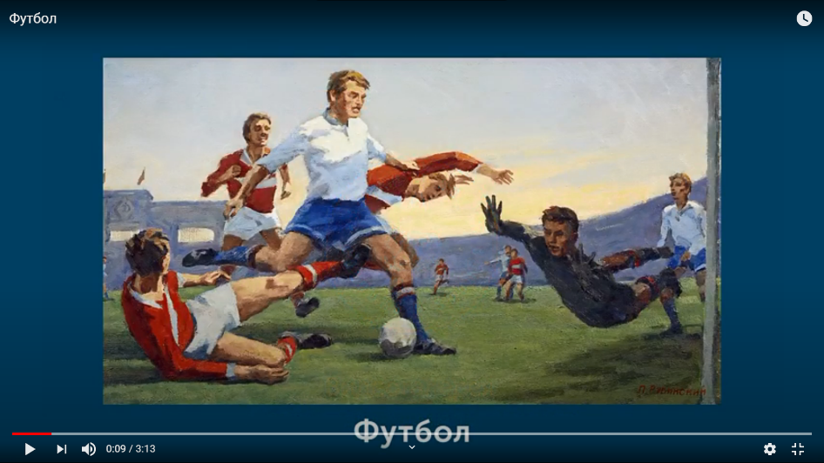

Работа с раскрасками:
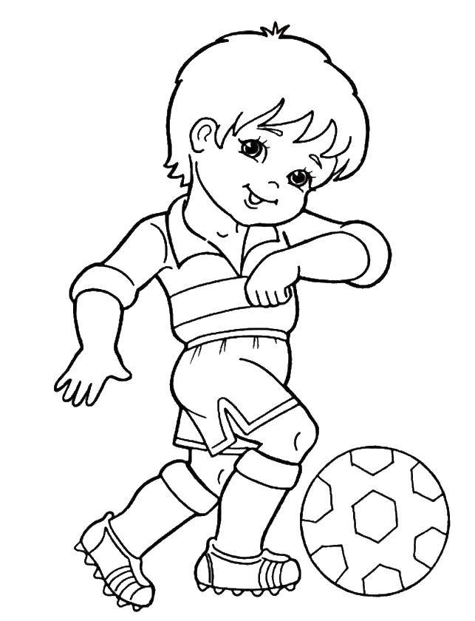
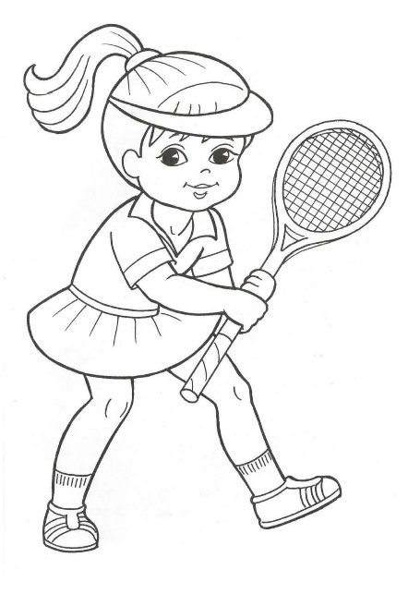
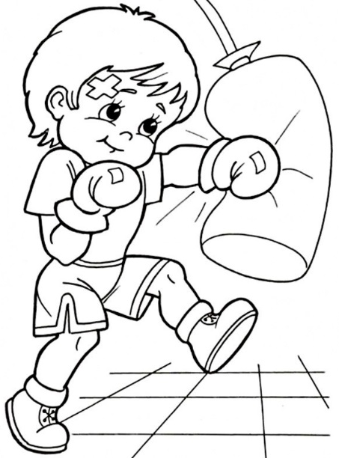

Принимаем участие в акциях:
Интернет акция «Я-ответственный гражданин: я соблюдаю режим самоизоляции!»
#исследуемдома
#домулучше
#сидимдомаизучаемПДД

